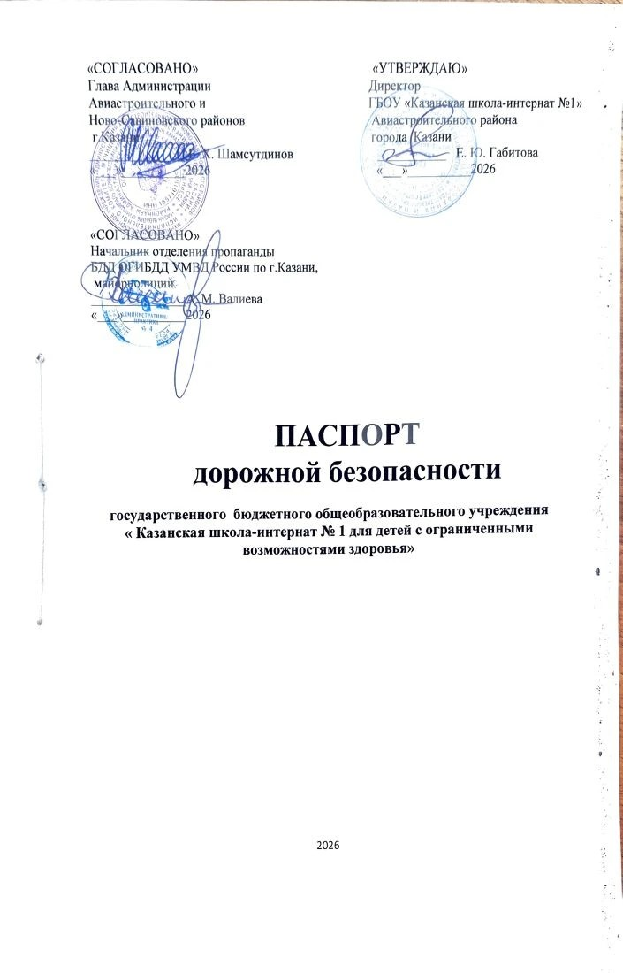

Общие сведения

Полное название образовательного учреждения:
государственное бюджетное общеобразовательное учреждение «Казанская школа-интернат № 1 для детей с ограниченными возможностями здоровья»

Короткое название: ГБОУ«Казанская школа-интернат № 1»

Юридический адрес: 420036 ,г.Казань,улица Тимирязева, дом 3

Фактический адрес: 420036 ,г.Казань,улица Тимирязева, дом 3

Директор (руководитель) Габитова Елена Юрьевна 571-47-14

Заместитель директора по учебной работе
Филатова Диляра Искандаровна 571-47-14

Заместитель директора
по воспитательной работе
Медведева Лариса Викторовна, 571-47-14

Ответственные работники образования
муниципального органа главный инспектор по ВРФ. Ф. Гараева
521-41-55

Ответственные инспектор (по пропаганде БДД) ОПБДД
от госавтоинспекции ОГИБДД УМВД России по г. Казани
старший лейтенант полиции Камалова О. В.
533-38-41

Ответственные работники
за мероприятия по профилактике
детского травматизма зам. директора по ВРЛ. В. Медведева

Руководитель или ответственный
работник дорожно-эксплуатационной
организации,осуществляющей
содержание улично-дорожной
сети (УДС) _______________________________

Руководитель или ответственный
работник дорожно-эксплуатационной
организации, осуществляющей
содержание технических средств
организации дорожного
движения (ТСОДД) ______________________________
Количество учащихся : 259 ученик
Наличие уголка по БДД :имеется на первом этаже здания школы Наличие класса по БДД: нет
Наличие автогородка (площадки) по БДД: нет
Наличие автобуса в образовательном учреждении: да
Владелец автобуса: образовательное учреждение

Время занятий в ГБОУ «Казанская школа-интернат № 1 »:
1 –ая смена: 8.30 – 15.30
внеклассные занятия: 15.30-19.00

Телефоны оперативных служб:
Полиция (с городских и мобильных телефонов) –102
Скорая медицинская помощь (с городских и мобильных телефонов) - 103
Пожарная служба (с городских и мобильных телефонов)–101
Единая дежурно-диспетчерская служба (ЕДДС) (для звонков с мобильных телефонов бесплатно, работает даже без сим-карты) - 112
Горгаз (с городских и мобильных телефонов) – 104
Единый общероссийский детский телефон доверия – 8(800)2000-122
Детская поликлиника №3 «АЗИНО» (ул.Бигичева, дом 20) –
221-94-00; 221-94-01; 221-94-02

Содержание

1. План – схемы образовательного учреждения.
1. Район расположения образовательного учреждения, пути движения транспортных средств и детей (обучающихся, воспитанников).
2. Организация дорожного движения в непосредственной близости от образовательного учреждения с размещением соответствующих технических средств организации дорожного движения, маршруты движения детей и расположение парковочных мест.
3. Пути движения транспортных средств к местам разгрузки\погрузки и рекомендуемые безопасные пути передвижения детей по территории образовательного учреждения.
4. Схема движения обучающихся, воспитанников к образовательному учреждению при ремонтных работах на перекрестке ул.Тимирязева- ул.Челюскина

